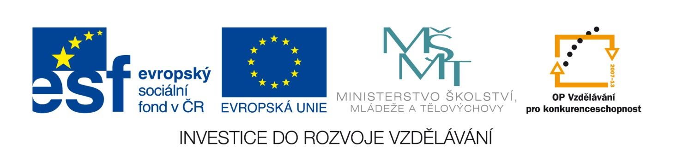
Doplňující informace
Zadavatel: Česká republika – Česká školní inspekce
sídlo: Fráni Šrámka 37, 150 21 Praha 5
jednající: Mgr. Olga Hofmannová, ústřední školní inspektorka
IČ: 00638994
bankovní spojení: ČNB, Praha 1, číslo účtu: 7429061/0710
V Praze dne 7. prosince 2011
Ve výzvě zveřejněné na webových stránkách MŠMT:
ČŠI – Nákup USB disků,
vyhlášené v rámci realizace IPn Kompetence III – Realizace mezinárodních výzkumů v oblasti celoživotního učení a zveřejnění jejich výsledků, reg. č. CZ.1.07/4.1.00/22.0002
číslo zakázky 46/11/57
je chybně uvedeno místo dodání/převzetí nabídky. Vzhledem k tomu, že je realizováno prostřednictvím e-tržiště, je jediným místem dodání/převzetí nabídky e-tržiště www.allytrade.cz (http://www.allytrade.cz/GemDemand.asp?GDeID={C8D430EB-2E9A-490D-B825-F458C093F18D}&OuterRedir=GemDefault.asp?WhatD=Actual, Actual, aktual&Show=&EMType=1).
Mgr. Olga Hofmannová v. r.
ústřední školní inspektorka

